Муниципальное бюджетное дошкольное образовательное учреждение
детский сад №508

Проект
На тему: «Футбол в детском саду»

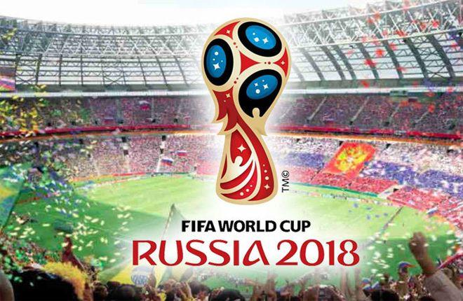

Составитель: воспитатель старшей группы № 3
Волокитина Анна Анатольевна

2018

Проект «Футбол в детском саду»
Вид проекта: здоровьесберегающий.
Участники: воспитанники старшей группы №3 , инструктор по физической культуре: С.В. Ананьина, воспитатель: А.А.Волокитина
Возраст участников: дошкольники 5-7 лет.
Продолжительность проекта: краткосрочный (4 июня по 13 июля 2018)
Актуальность проекта:
Во всем мире большой популярностью пользуется игра в футбол, как среди взрослых, так и среди детей.
В настоящее время в нашей стране охват детей дошкольного возраста занятиями футболом незначителен. Специалисты в области физической культуры и спорта указывают на положительное влияние игровых видов спорта, на психофизическое развитие дошкольников и на необходимость разработки специальных программ, в том числе и по футболу, в основе которых должны лежать закономерности игры.
Футбол, как специфический вид двигательной деятельности, позволяет создать условия для нормального физиологического, психического и физического развития ребенка, а также, формирования социально значимых личностных качеств детей. Эта игра сочетает: ходьбу, бег, прыжки с одновременным использованием различных ударов, ведений, передач мяча, бросков, ловли и т. д. В футболе быстро меняются игровые ситуации, требующие от занимающихся высокой координации движений, точности и быстроты их выполнения, что особенно важно для детей старшего дошкольного возраста, организм которых обладает большим потенциалом для формирования различных видов двигательных действий, характеризуется интенсивным развитием.
Постановка проблемы:
Наблюдая за детьми на занятиях, и, беседуя с ними о футболе, я пришла к выводу, что многие дети не знают правила игры в футбол, быстро устают, предпочитают наблюдать за игрой, сидя на лавочке. Поэтому решила, разработать проект по футболу, привлечь к нему родителей.
Цель:
Формирование интереса у детей старшего дошкольного возраста к спортивной игре: футбол.
Задачи:
- расширять мировоззрение детей через знакомство с историей игры футбол и историей мяча;
- познакомить детей с тем, что чемпионат мира по футболу пройдет в Екатеринбурге в 2018 году;
- познакомить с правилами игры в футбол, формировать навыки действия с мячом (удар, передача, ведение);
- развивать у дошкольников точность, координацию движений, быстроту реакции, силу, глазомер, двигательную активность;
- воспитывать у детей морально-волевые качества: коллективизм, выдержка, целеустремленность, дисциплинированность;
- обратить внимание родителей на спортивную игру футбол при выборе секции своему ребёнку.
Основные формы реализации проекта:
- беседы;
- дидактическая игра «История возникновения футбола»;
- просмотр презентаций;
- игры в футбол между командами воспитанников в своих возрастных группах;
- муниципальный этап соревнований по футболу «Футбольная страна – 2018» в поддержку чемпионата мира по футболу FIFA 2018, который состоится с 14 июня по 15 июля.
Предварительная работа:

- Изготовление нетрадиционного спортивного оборудования (лепка «Футбольный мяч»)
- Приобретение мячей для игры в футбол.
- Разучивание подвижных игр и упражнений с элементами футбола.
- Создание мультимедийной презентаций о мини-футболе.
- Заучивание стихов о футболе.
- Выставка: «Все о футболе»

Ожидаемый результат:
1. Воспитанники овладеют знаниями об истории мяча, истории возникновения и развития игры футбол, о чемпионате мира в Екатеринбурге и других городах в России 2018 г;
2. Повысится двигательная активность, основ ЗОЖ;
3. Воспитанники владеют такими качествами как коллективизм, выдержка, целеустремленность, дисциплинированность;
4. Показать хороший результат в муниципальных соревнованиях по футболу.

1 этап. Подготовительный.
Подбор материала для бесед, презентаций.
Изучение правил игры.
Проведение консультации с родителями с целью создания интереса в реализации данного проекта.
Подбор упражнений к комплексу ритмической гимнастики «Мы – футболисты».
Подбор движений к спортивному танцу с мячами.
Подбор песни к торжественному открытию игр по футболу.

2 этап. Реализация проекта.
1. Беседа «Что я знаю о футболе».
2. Просмотр презентации «История возникновения футбольного мяча и игры футбол».
3. Беседа с просмотром презентации «Чемпионат мира по футболу 2018 года в Екатеринбурге».
4. Беседа «Правила игры в футбол».
5. Разучивание ритмической гимнастики «Мы – футболисты».
6. Разучивание группой поддержки спортивного танца с мячами.
7. Разучивание песни «Песенка про мячик».
8. Подготовка спортивной формы.

3 этап. Заключительный.
Игры в футбол между командами в своих возрастных группах. Муниципальный этап соревнований по футболу между группами МБДОУ № 508 «Футбольная страна – 2018» в поддержку чемпионата мира по футболу, который состоится на спортивном участке 28 июня в 10.00 часов в 2018 году.
Команда старшей группы №3 Название: «Юниор», девиз: «Ни шагу назад, ни шагу на месте, только вперед и только все вместе».
Команда старшей группы№ 5 название: «Чемпионы» девиз: «Друг за друга мы горой на пути у нас не стой».

Тематическое планирование по этапам

1 этап (исследование проблемы) 15.05.2018г. – 25.05.2018г.

Дата | Мероприятия | Ответственные
15.05.2018-25.05.2018 | Анализ диагностического обследования по уровню овладения детьми двигательных действий с мячом.  Создание основы для реализации проекта:  - определение проблемы;  - изучение научной и методической литературы.  Опрос среди воспитанников «Что я знаю о футболе».  Рисование по теме «Игра в футбол».  Конструирование из лего- конструктора «Стадион». | Инструктор по физической культуре Ананьина С.Б. , воспитатель Волокитина А.А.

2 этап (подготовительный) 26.05.2018г. – 31.05.2018г.

Дата | Мероприятия | Ответственные
26.05-28.05  28.05-29.05  28.05-31.05  27.05-28.05  26.05-31.05 | Сбор материалов для тематического планирования.  Создание презентации «Спортивная игра футбол».  Разработка конспектов факультативных занятий.  Приобретение мячей.  Изготовление пособий (сетка для ворот, разметка футбольного поля, буклет для родителей «Спорт и ребенок - в какую секцию отдать малыша?») | Инструктор по физической культуре Ананьина С.Б. , воспитатель Волокитина А.А.

3 этап 4.06.2018г. – 13.07.2018г. включает презентацию, мастер класс, 4 темы по обучению элементам спортивной игры (1 тема идет 2 недели), спортивный матч.

Дата | Цели и задачи | Ответственные
 | тема: Знакомство со спортивной игрой футбол (презентация)  Дать представления о спортивной игре футбол, истории ее возникновения. Познакомить с правилами игры, игровым полем, его разметкой.  Формировать желание играть в футбол.  Мастер класс «Технические действия с мячом» для воспитанников детского сада футболистами команды «Юниор»  Учить воспитанников техническим действиям с мячом.  тема: Технические действия с мячом  Учить простейшим техническим действиям с мячом (удар, передача, ведение). Развивать ловкость, быстроту, координацию, выносливость.  тема: Технические действия с мячом  Продолжать знакомить с игрой футбол.  Формировать простейшие технико-тактические действия с мячом (удар, передача, ведение), индивидуальную тактику.  тема: Правила игры в футбол  Продолжать знакомить с правилами игры в футбол, игровым полем, разметкой, с действиями защитника и нападающего.  Закрепить технику действий с мячом (удар, ведение, остановка), учить выполнять эти действия во взаимодействии с другими игроками. Развивать ловкость, быстроту, точность, расторопность. Формировать интерес к футболу и желание играть в него.  тема: Правила игры в футбол  Закрепить знание правил игры. Продолжать учить тактике защиты и нападения. Совершенствовать технику владения мячом во взаимодействии с другими игроками. Учить ориентироваться на игровом пространстве. Формировать желание играть в футбол самостоятельно.  тема: Экскурсия на детский стадион «Футбольная страна»  Совершенствование техники владения мячом на «реальном» игровом поле. Рисование по теме «Спортивная игра в футбол».  Спортивный матч по футболу среди мальчиков старшего дошкольного возраста в условиях детского сада  Финал по футболу между командами:  «Юниор» и «Чемпионы» | Инструктор по физической культуре Ананьина С.Б. , воспитатель Волокитина А.А.  6.06.2018  9.06.2018  15.06.2018  16.06.2018  20.06.2018  1.06.2018  28.06.2018  В  10.00

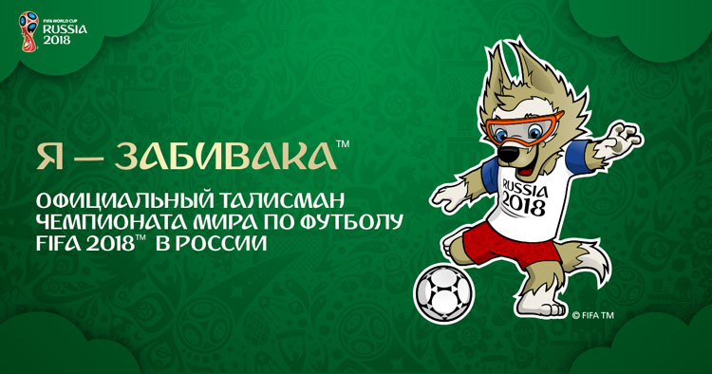

В ходе реализации проекта были достигнуты следующие результаты:
До проекта
У воспитанников не было интереса к игровым видам сорта.
Воспитанники не знали правил игры в футбол.
Дети не знакомы с историей мяча и игры – футбол.
Не сформированы навыки действия с мячом (удар, передача, ведение).
У дошкольников недостаточно развиты точность, координация движений, быстрота реакции, сила, глазомер.
После проекта
Появился интерес к игровым видам спорта ( по футболу).
Воспитанники хорошо знают правила игры и применяют их во время игры
Дети знают историю мяча и историю футбола, что чемпионат мира пройдет в Екатеринбурге в 2018 г.
Воспитанники владеют навыками действия с мячом (удар, передача, ведение, забивание в ворота).
У дошкольников развиты такие качества: точность, координация движений, быстрота реакции, сила, глазомер.
Многие родители заинтересовались в дальнейшем физическом развитии своих детей в спортивных секциях.
Работа с родителями:
Выставка: «Всё о чемпионате мира по футболу»
Беседа: «Спортивная семья – счастливая семья».

Фото отчёт.
Предварительная работа с детьми
«Стадион»
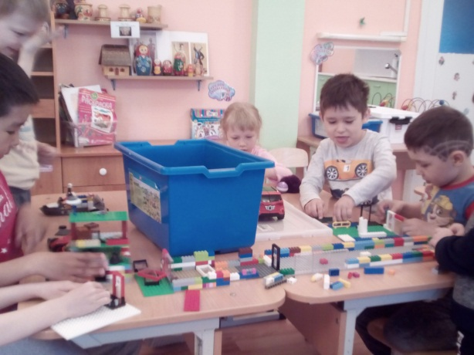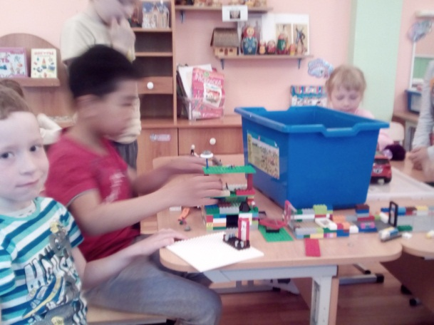
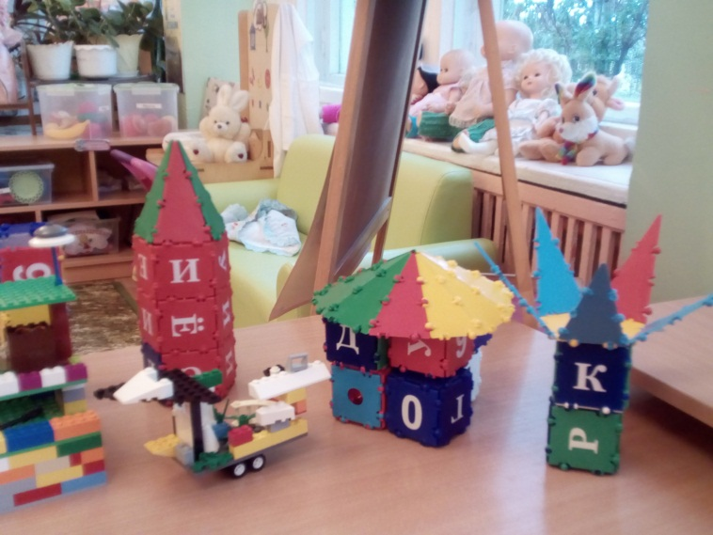
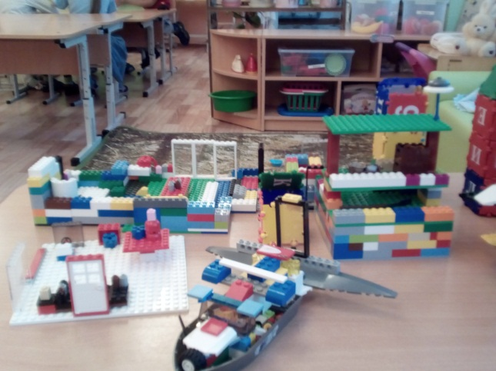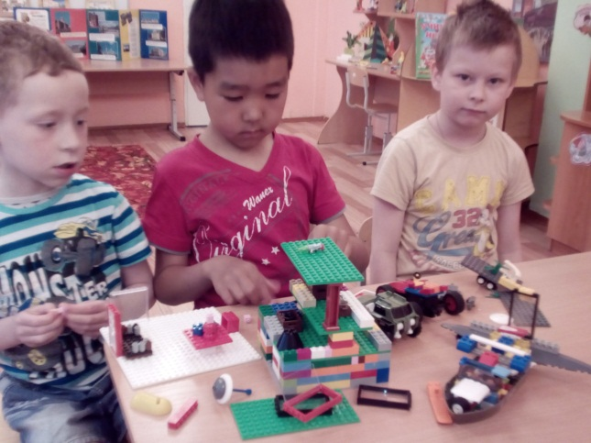

Футбольная тренировка.
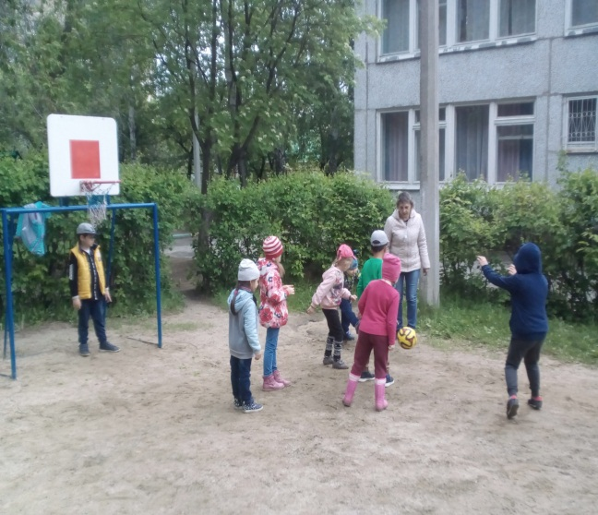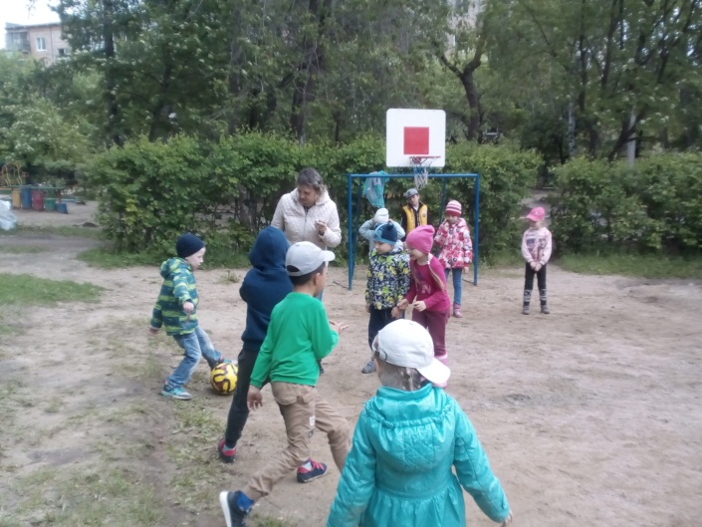
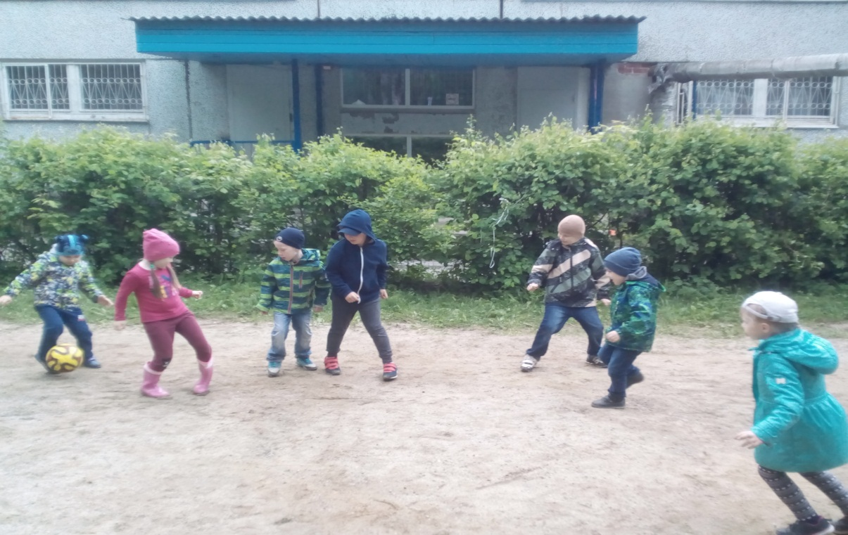

Тайм аут.

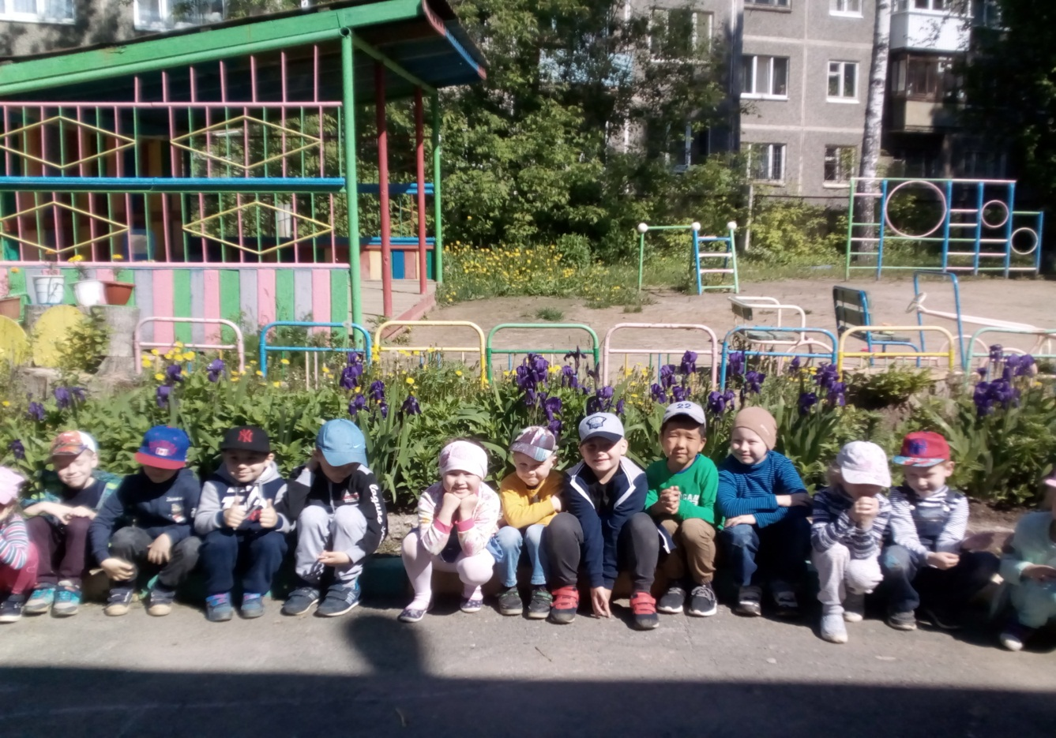
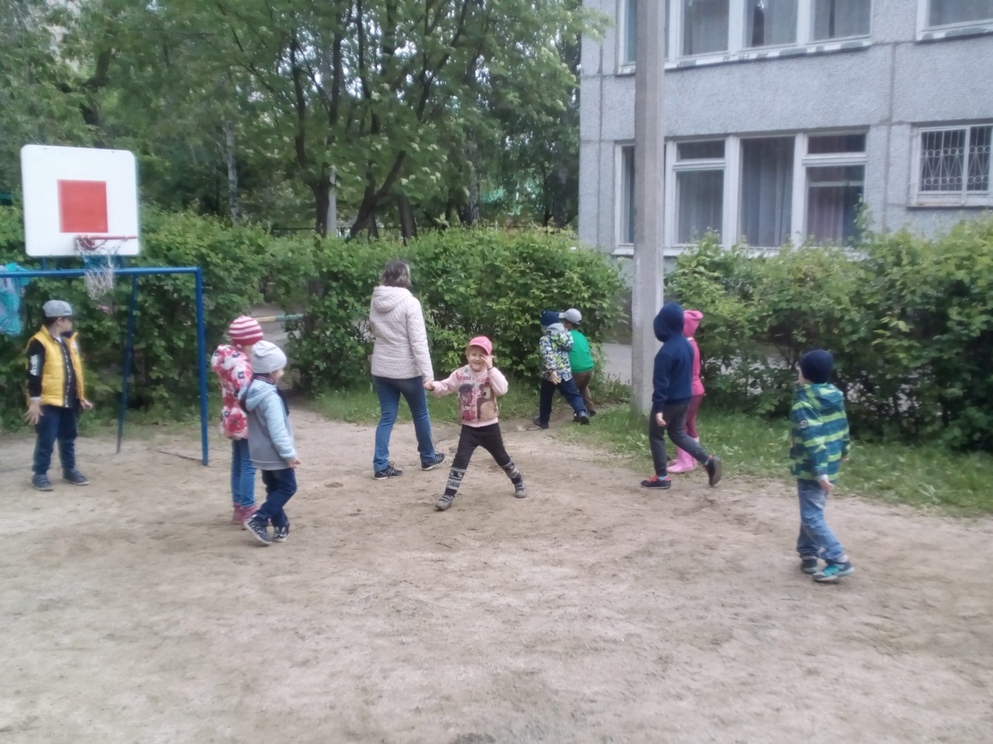
Финал
между командами «Юниор» и «Чемпион»
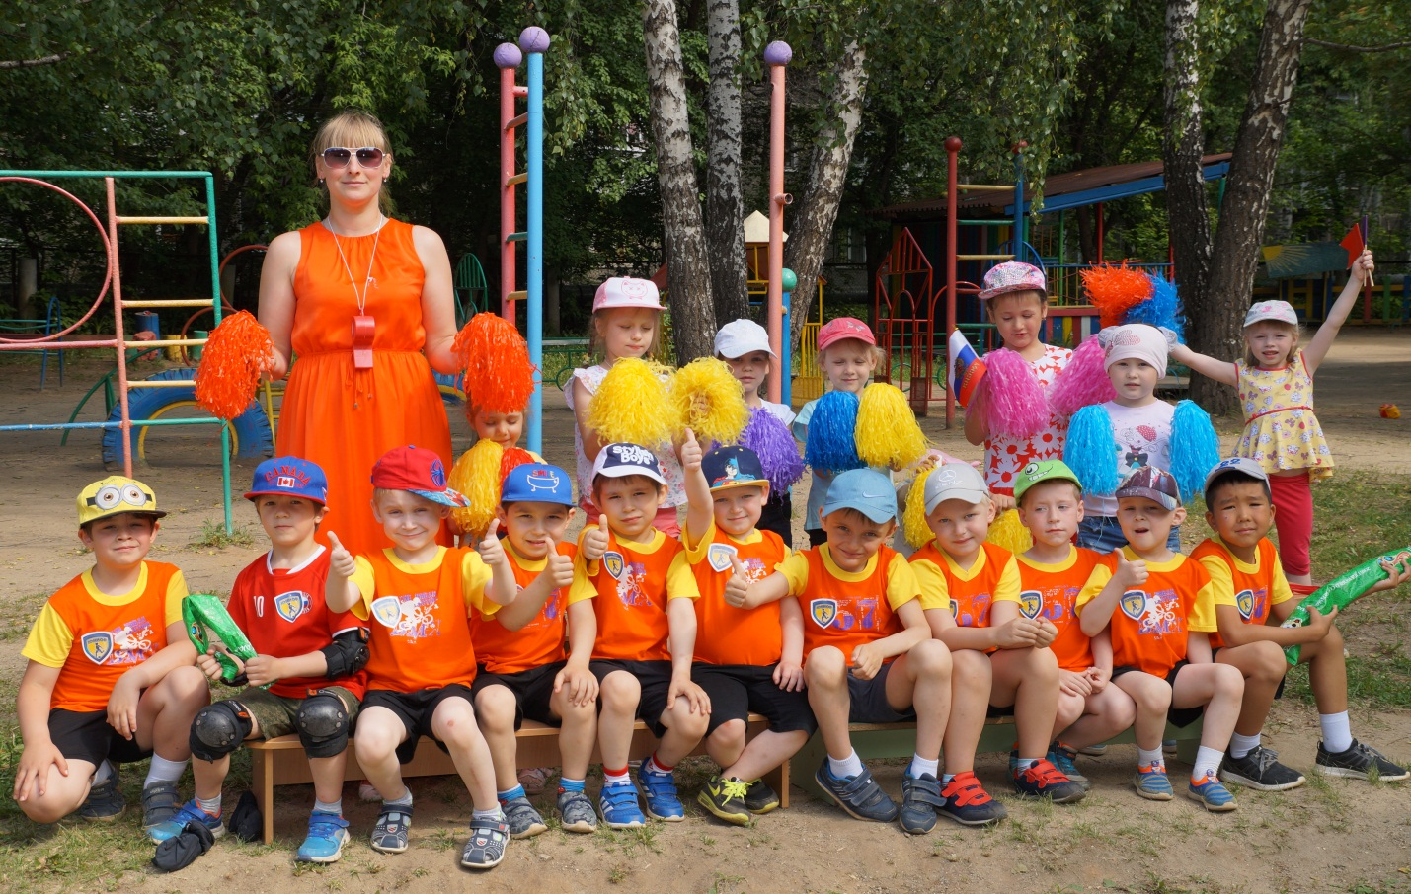
Наша команда «Юниор»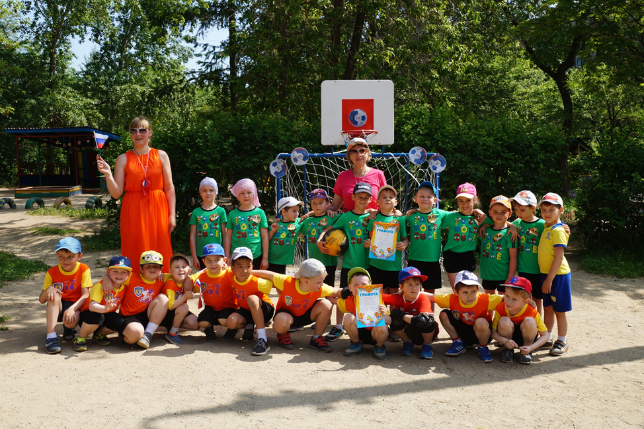
Команда соперника «Чемпионы»
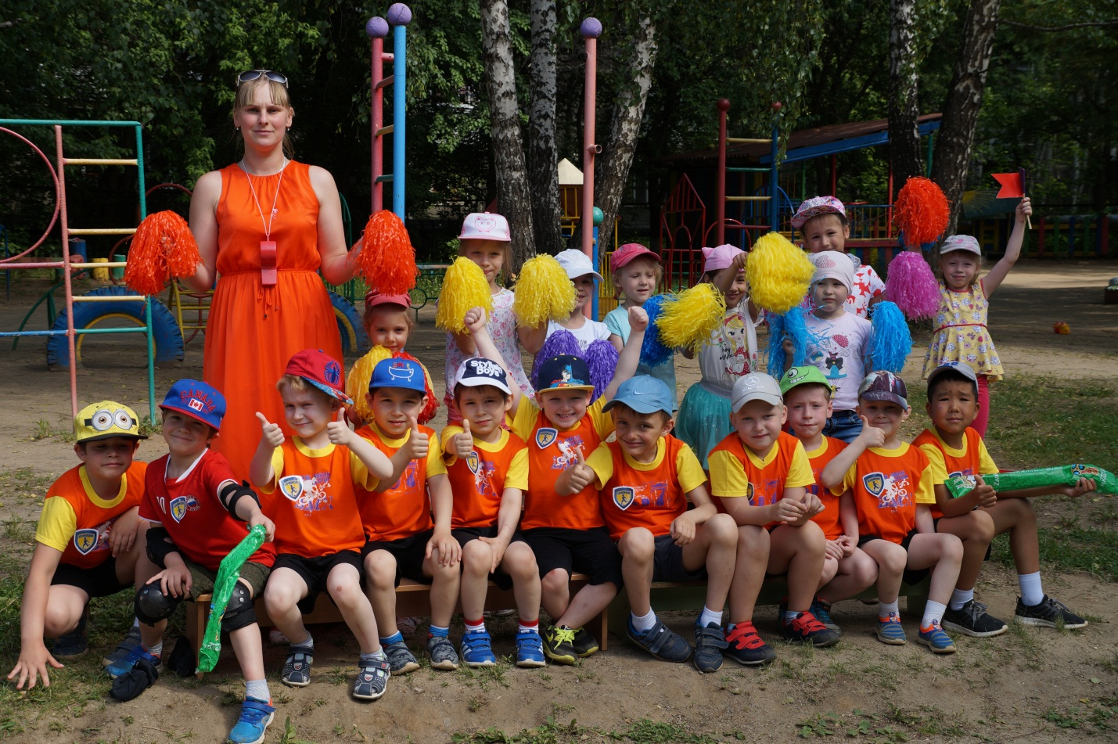
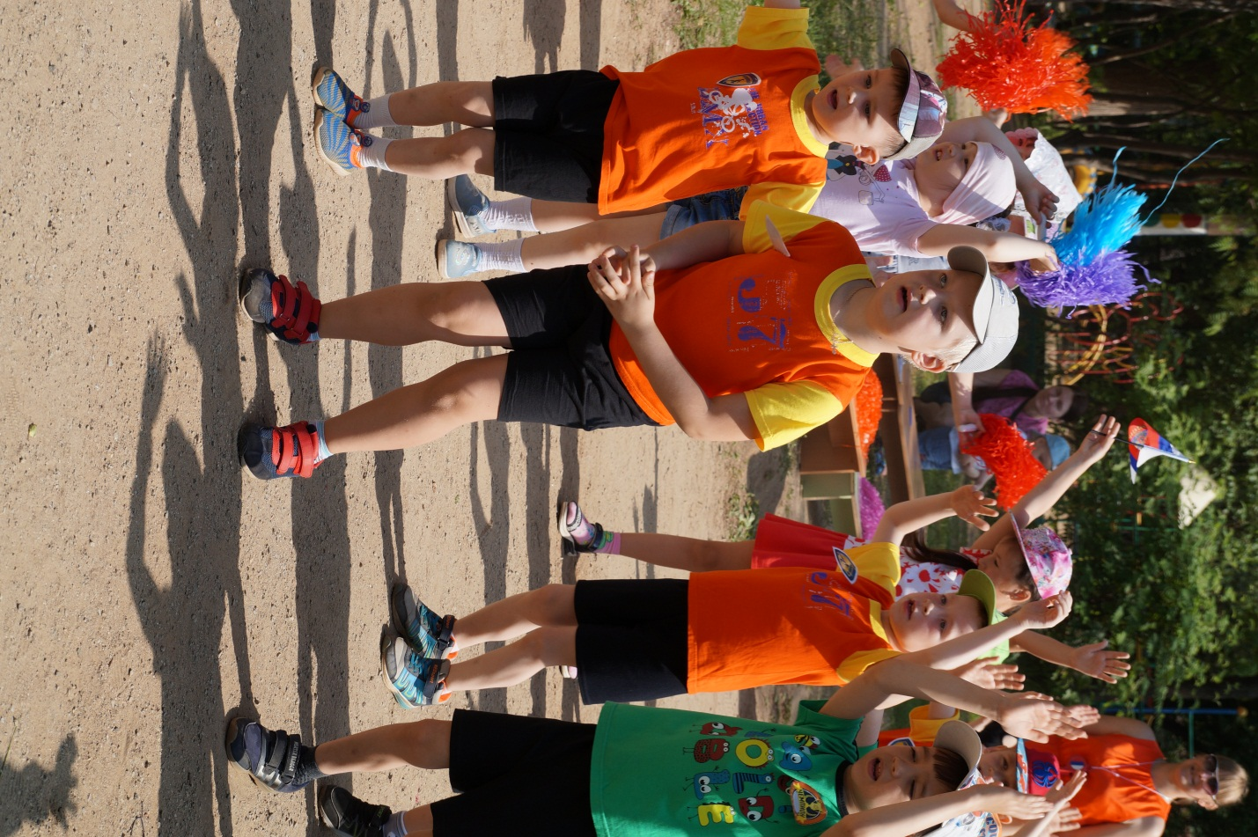
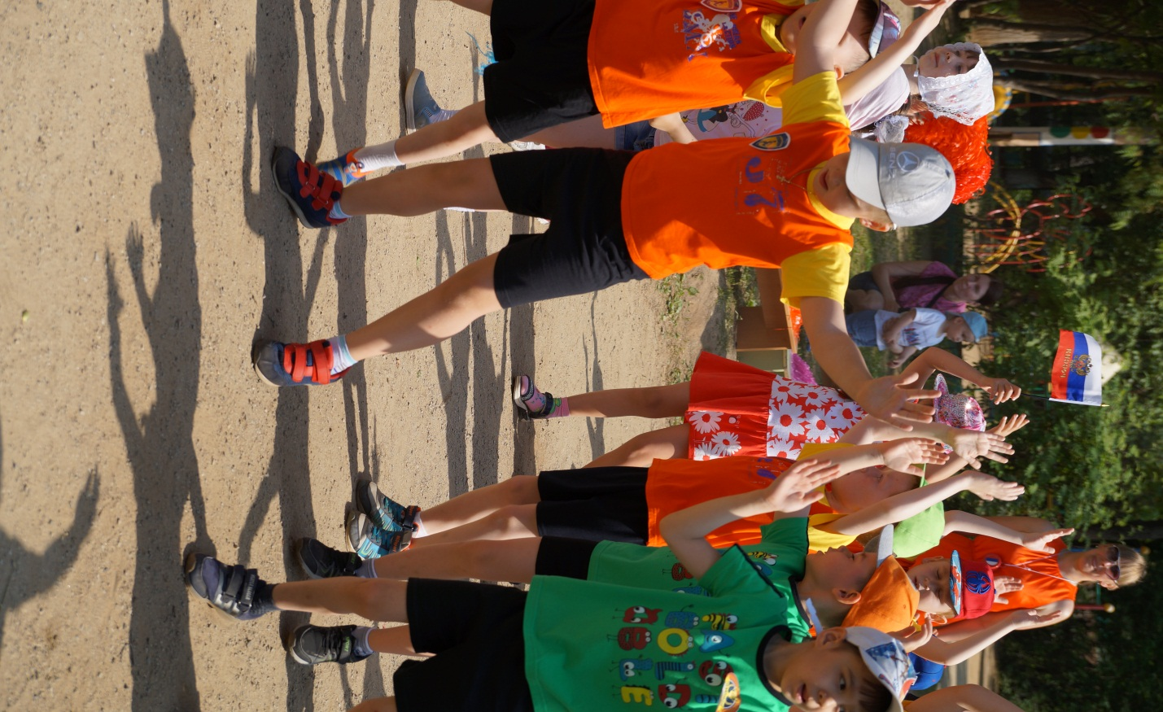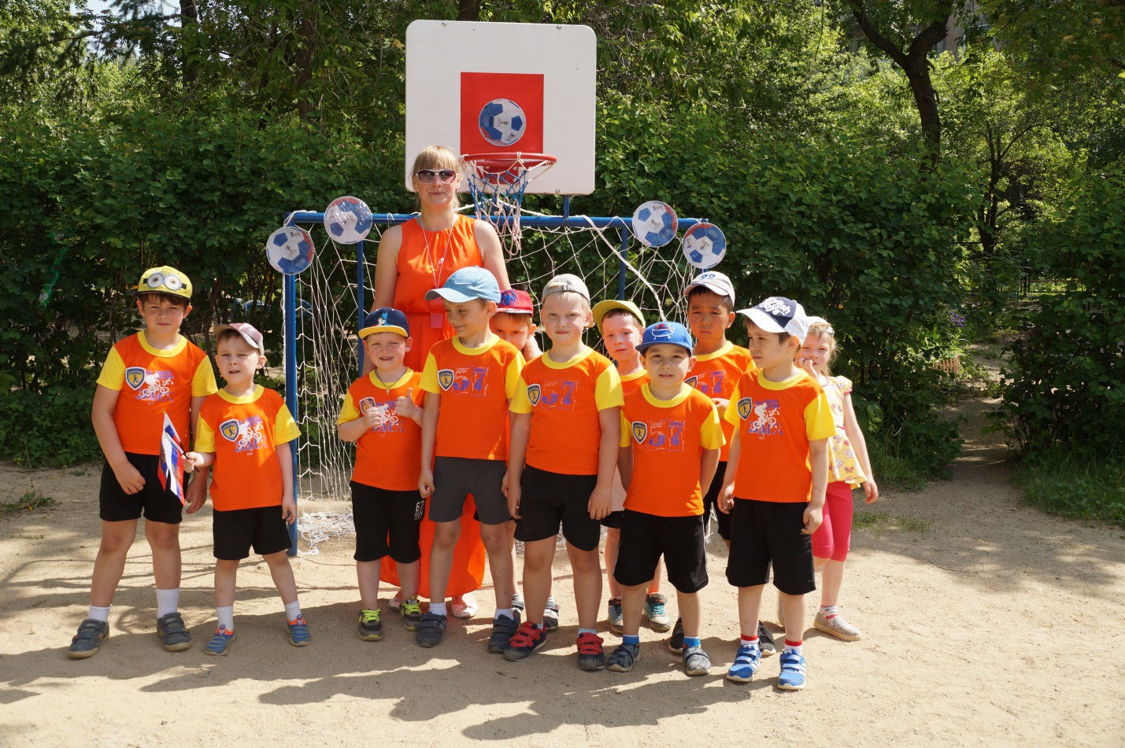

Наша победа со счетом 2:1
1 место.
